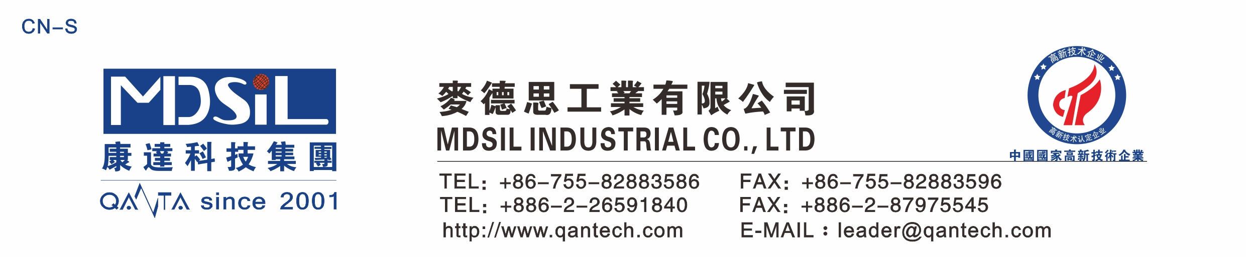沉 淀 法 抗 静 电 胶
基本型号：MD3X0J系列
产品描述：MD3XOJ系列具有优异的抗静电性能的沉淀法硅橡胶，成型适合模压和挤出工艺。产品符合ROHS 认证。

产品特性：
★ 耐高低温冲击，快速硫化
★ 极低的气味;硫化过程中释放物对人体无害
★ 与多种底材粘接无需使用底漆
★ 优异的耐热性，耐臭氧性和抗化学侵蚀性
★ 极好的抗静电性能
★ 单组份系统使用简单方便

主要应用：
用于防尘，有抗静电系数要求产品等。
典型物性表：
项 目 | 要 求
项 目 | MD320J | MD330J | MD340J | MD350J | MD360J | MD370J | MD380J
外观 | 透明或黑色固体，无明显机械杂质
密度，g/cm³ | 1.06±0.03 | 1.08±0.03 | 1.12±0.03 | 1.15±0.03 | 1.19±0.03 | 1.22±0.03 | 1.24±0.03
硬度（邵尔A型），Shore A | 20±2 | 30±2 | 40±2 | 50±2 | 60±2 | 70±2 | 80±2
拉伸强度，MPa ≥ | 5.0 | 7.0 | 8.0 | 8.0 | 7.5 | 7.5 | 7.0
伸长率，％ ≥ | 650 | 550 | 450 | 400 | 340 | 250 | 150
撕裂强度，kN/m≥ | 11.5 | 12 | 12 | 12.5 | 12 | 12 | 10
收缩率，％ | 3.7～4.3 | 3.6～4.1 | 3.3～3.9 | 3.1～3.7 | 2.9～3.5 | 2.8～3.4 | 2.7～3.3
可塑性 | 110~160 | 130~180 | 140~190 | 170~220 | 200~250 | 26~310 | 300~350
抗静电系数 | 10^{9~12} | 10^{9~12} | 10^{9~12} | 10^{9~12} | 10^{90~12} | 10^{9~12} | 10^{9~12}

硫化条件： C-15（1.3%）, 170℃×10min。二次硫化 200℃×4h

操作条件：使用时戴上防护眼镜和防护手套

存储条件：低温干燥,远离明火,避免阳光直射。

